1. **Membuat sebuah database “rental_cd”**

*use rental_cd*

1. **Melihat posisi kita berada di database mana**

***db***

1. **Membuat Collections (tabel) “cd_game”**

***db.createCollection(“cd_game”)***

1. **Melihat isi dari collection “cd_game” yang telah dibuat tadi**

***db.cd_game.find()***

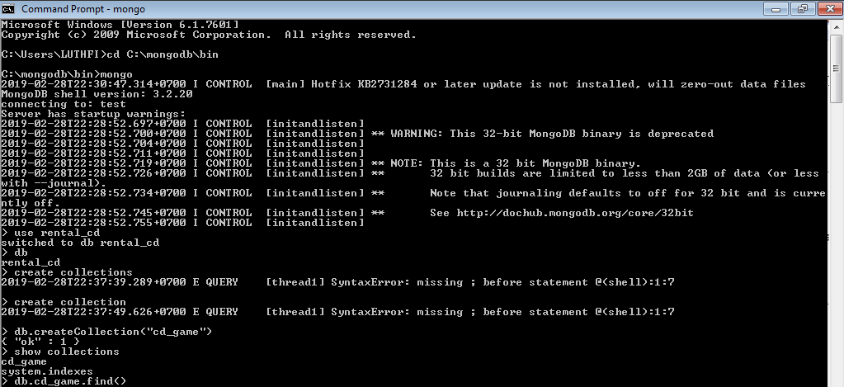

1. **Merapikan tampilan data**

***db.cd_game.find().pretty()***

1. **Membuat Collectoins “pinjam”**

***db.createCollection(“pinjam”)***

1. **Melihat collections yang telah kita buat**

***show collections***

1. **Melihat isi dari collection “pinjam” yang telah dibuat tadi**

***db.pinjam.find()***

1. **Merapikan tampilan data**

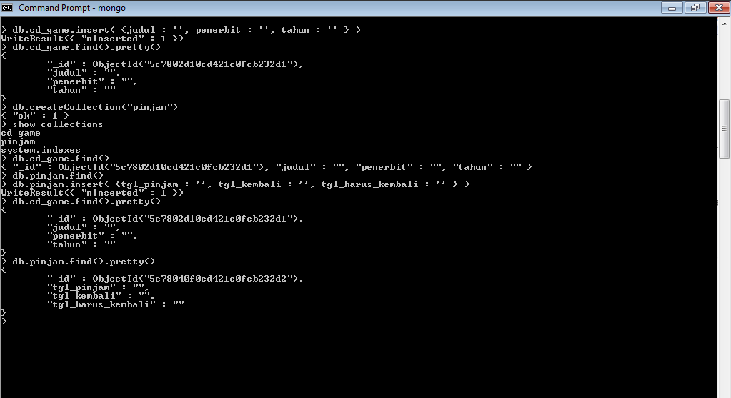***db.pinjam.find().pretty()***